**No. 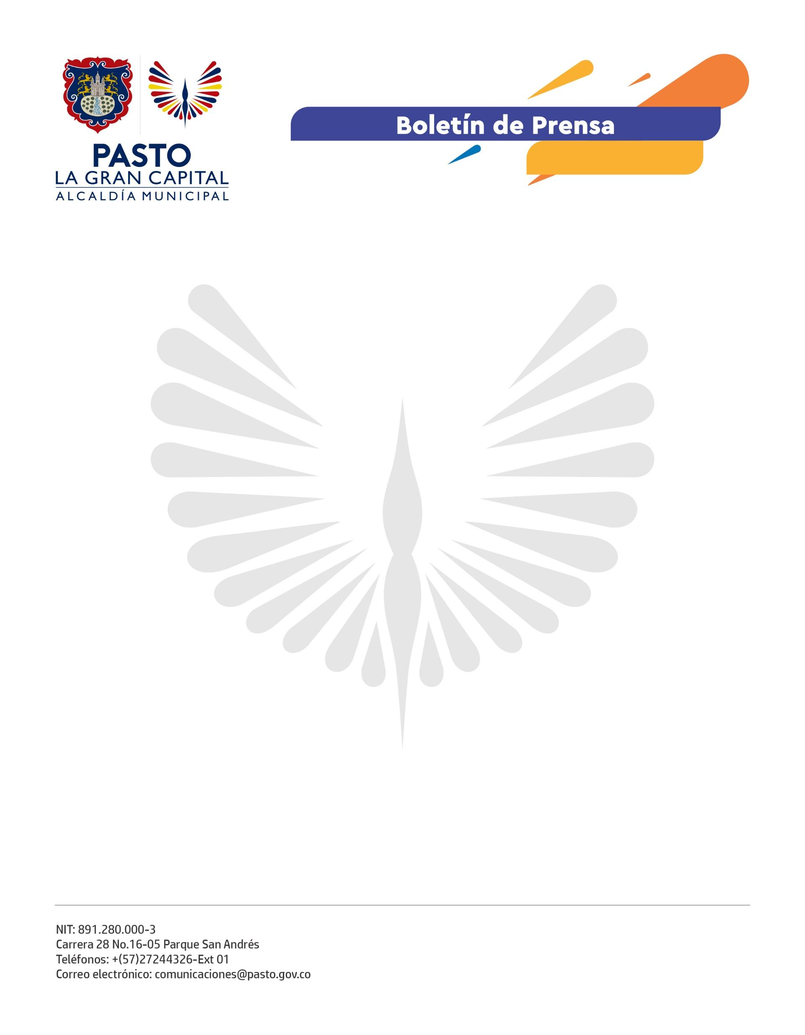582**

**26 de septiembre de 2022**

**ALCALDÍA DE PASTO SE UNIÓ A LA CELEBRACIÓN ANCESTRAL QUILLASINGA**

*A través del programa de Asuntos Étnicos, la Secretaría de Desarrollo Comunitario participó de la celebración en el corregimiento de El Encano.*

En conmemoración a la Mama Luna, desde el Resguardo Indígena Quillasinga Refugio del Sol, se desarrolló un novenario de actividades alrededor de la espiritualidad, la danza, la música y la alegría, que reunió a la comunidad en torno a la defensa y preservación de la vida, biodiversidad y tradiciones culturales.

“Celebramos la vida, el agua y la ancestralidad, revitalizando la memoria de los hombres y mujeres Quillasingas de los territorios”, aseguró el representante legal del Movimiento de Autoridades Indígenas de Colombia, Camilo Quispe.

En el marco de esta celebración, la Alcaldía de Pasto, PDT Nariño, el Pueblo Indígena Quillasinga y la Comisión Nacional de Territorios Indígenas socializaron el ‘Gran Mandato Espiritual Madre Dadora de Vida’, como parte de la Declaratoria de La Cocha como sujeto de derechos ancestrales.

El gobernador del Resguardo Indígena Refugio del Sol, Braulio Andrés Hidalgo, comentó que este acto permite generar alternativas, acciones y medidas que se deben adquirir desde las instituciones, las entidades y la comunidad para prevenir las problemáticas ambientales que pueden a afectar a la Laguna de la Cocha.

Finalmente, el secretario de Desarrollo Comunitario, Mario Pinto Calvache, reconoció la cultura e identidad de la comunidad indígena Quillasinga y las iniciativas que se llevan a cabo en beneficio de ella.

“Acompañamos estos espacios que hacen visible la gastronomía, danza y tradiciones de la comunidad étnica presente en el territorio”, concluyó.